ΘΕΜΑ 2
2.1. Δύο σφαίρες όπως οι μπάλες του μπιλιάρδου με μάζες $m_{2}=3m_{1}$ συγκρούονται κεντρικά και ελαστικά μεταξύ τους. Η εικόνα τους πριν και μετά την κρούση φαίνεται στο παρακάτω σχήμα. Η πρώτη σφαίρα κινείται με ταχύτητα $υ_{1}=10\frac{m}{sec}$ ενώ η δεύτερη είναι ακίνητη $υ_{2}=0$.
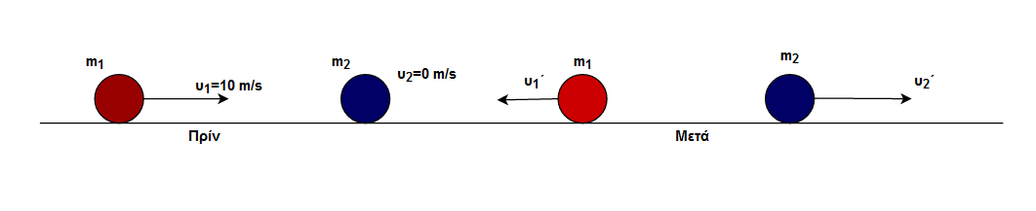
Το ποσοστό της κινητικής ενέργειας που μεταφέρεται στο σώμα μάζας $m_{2}$ μετά την κρούση είναι:
(α)$75\%$ , (β) $50\%$ , (γ)$10\%$
2.1.A. Να επιλέξετε την σωστή απάντηση.
Μονάδες 4

2.1.Β. Να αιτιολογήσετε την επιλογή σας.
Μονάδες 8

2.2. Η οριζόντια ομογενής ράβδος μάζας $m$ και μήκους $L$ του σχήματος μπορεί να στρέφεται γύρω από οριζόντιο άξονα που διέρχεται από το σταθερό σημείο Α. Αν η ράβδος ισορροπεί οριζόντια όπως φαίνεται στο σχήμα με τη βοήθεια της δύναμης $\vec{F}$ τότε:
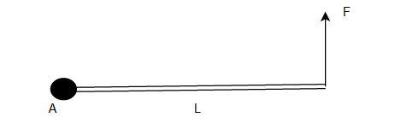
(α) $F=2mg$ , (β) $F=mg$ , (γ) $F=\frac{mg}{2}$
2.2.A. Να επιλέξετε την σωστή απάντηση.
Μονάδες 4
2.2.Β. Να αιτιολογήσετε την επιλογή σας.
Μονάδες 9

